LITEN FRANSK ORDLISTA OCH UTTALSHJÄLP; tematisk
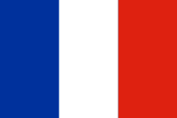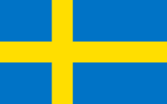
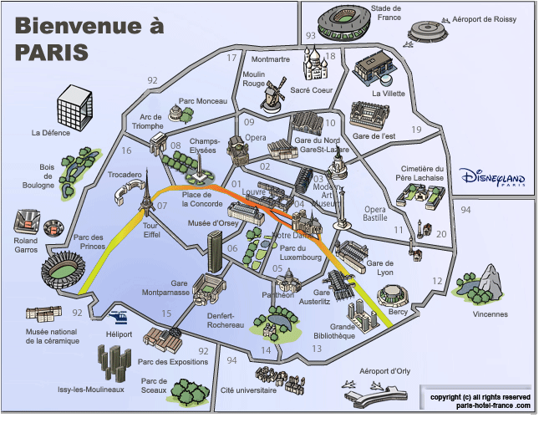
Stefan Gustafsson; stephanegustafsson@voila.fr
OBServera att denna lilla uttalshjälp är högst ungefärlig; läs uttalsspalten så blir det ungefär korrekt franskt uttal; vill man uttala perfekt franska skall man använda fonetisk skrift, som finns i vissa ordböcker;

några grundläggande uttalsregler i franskan:

- H skall ALDRIG uttal i franskan (allå allå emliga armén!)
- den sista bokstaven i orden brukar inte uttalas; gäller särskilt ord som slutar på:
–e, -s, -x, -es, -z, -n, -m
- franskan har s.k. nasalljud, dvs näsljud; detta gäller ord med n och m i denna uttalshjälp har jag skrivit t.ex. sääää(n)k det betyder att man ska uttala ett långt ä-ljud och påbörja uttalet av ”n” men innan man gör det så ångrar man sig;
(säger man ”sänk” så är det nästan rätt och kan vara begripligt)
- ord med J och G skall egentligen uttalas tonande (det skall vibrera i hela huvudet..) men i uttalslistan har jag förenklat detta och skrivit ”sch” eftersom att vi inte har ett tonande sje-ljud i svenskan
- z skall uttalas tonande även det (ett surrande zzzzzz)

uttal av vissa bokstavskombinationer:

skrivna bokstäver | uttalas | exempel
au | å | au revoir = årövoar
eau | å | bureau = byrå
eu | ö | euro = örå
o | å | coca = kåka
ou | o (ko) | tour = tor
u | y | tu = ty
y | i | Sylvie = silvi
ei | ä | Eiffel =äffäll
ai | ä | j’aime = schäm
oi | oa | toilettes = toalätt
h | uttalas inte | les Halles = le all
-es | uttalas inte i slutet | portes = pårt
qu | k | quatre = katr(ö)
é | e | café = kafe
è | ä | père = pär
ê | ä | fête = fätt
ç | s | ça va = sa va
œ | ö | Sacré-Cœur = sakre kör

artighetsfraser | phrases de politesse | fraz dö pållitäss
- frun | madame | madam
- fröken | mademoiselle | madmoa zäll
- förlåt | pardon | pardåååå(n)
- god kväll | bonsoir | båååå(n)soar
- goddag, hej | bonjour | bååå(n)schor
- ha en bra dag | bonne journée | bånn schorne
- ha en bra kväll | bonne soirée | bånn soare
- herrn | monsieur | möss jö
- hej då | au revoir | årövoar (orvar på skånska)
- hur mår du? | ça va? (till person man känner) | sava
- hur mår ni? | comment allez-vous? | kåmaaa(n) talevo
- hur stavas det? | ça s’écrit comment ? | sa sekri kåmaaa(n)
- hur, på vilket sätt, vad ? | comment | kåmaaaa(n)
- ingen orsak | de rien | dö rjäää(n)
- inte mycket | pas beaucoup | pa båko
- jag förstår inte | je ne comprends pas | schö nö kååå(m)praaa(n) pa
- jag kan – kan jag ? | je peux | schö pö
- jag mår bra | ça va bien | sava bjääää(n)
- jag talar inte franska | je ne parle pas français | schö nö parl pa fraaa(n)sä
- jag är svensk | je suis Suédois | schö sui sy e doa
- när | quand | kaaa(n)
- tack | merci | märsi
- tala långsamt tack | parlez lentement, svp | parle laaa(n)tömaaaa(n), svp
- talar ni engelska ? | parlez-vous anglais | parlevo aaaa(n)glä
- toaletterna tack | les toilettes, s’il vous plaît | le toalätt, sill vo plä
- ursäkta mig | excusez-moi | äkskyze moa
- vad | qu’est-ce que | kässkö
- var | où | o
- varför | pourquoi | porkoa
- varsågod | voilà - voici | voala - voassi
- vem | qui | ki
- « var så snäll », tack, | s’il vous plaît | sill vo plä
- vilken, vilket | quel, quelle | kell

sjukdom | maladie | malladi
- apotek | pharmacie | farmasi
- i fötterna | aux pieds | å pje
- i huvudet | à la tête | allatät
- i magen | au ventre | å vaaa(n)tr(ö)
- i ryggen | au dos | ådå
- jag har ont | j’ai mal | schä mall
- jag mår inte bra | ça ne va pas | sa nö va pa
- läkare | médecin | medsäää(n)
- sjukhus | hôpital | åppitall
- tabletter | des cachets | de kaschä
- tandläkare | dentiste | daaa(n)tist
- hitta rätt | trouver son chemin | trove sååå(n) schömääää(n)
- bakom | derrière | därrjär
- det finns – finns det ? | il y a | ilja
- fortsätt | continuez | kååå(n)tinye
- framför | devant | dövaaa(n)
- gå över, korsa | traversez | travärse
- här | ici | issi
- i närheten | près d’ici | prä dissi
- jag bor i Montparnasse | j’habite à Montparnasse | schabitt a Måååå(n)parnass
- jag letar efter | je cherche | schö scärsch
- kvarteret där vi bor | Montparnasse | Måååå(n)parnass
- långt | loin | loäää(n)
- mittemot | en face de | aaa(n) fass dö
- nära | près | prä
- på | sur | syr
- rakt fram | tout droit | to droa
- till höger | à droite | adroat
- till vänster | à gauche | agåsch
- under | sous | so

- på restaurang | au restaurant | å räståraaa(n)
- anka | du canard | dy kanar
- blodig | saignant | sänjaaaa(n)
- blåbär | myrtille | mirtijj
- bokstavera | épelez | epöle (äpple)
- bravo | bravo | bravå
- bröd | du pain | dy päää(n)
- choklad | chocolat | schåkåla
- det var gott | c’était bon | sättä båååå(n)
- det är – är det ? | c’est | sä
- det är bra | c’est bien | sä bjääää(n)
- dressing | sauce vinaigrette | sås vinägrätt
- en dricka | une boisson | yn boasåååå(n)
- en efterrätt | un dessert | öööö(n) desär
- en fatöl | un demi | öööö(n) dömi
- en fatöl | une pression | yn prässjååååå(n)
- en förrätt | une entrée | yn aaaantre
- en giffel | un croissant | ööö(n) kroasaaa(n)
- en kaffe | un café | öööö(n) kafe
- en läskedryck | une limonade | yn limånad
- en ost- och skinksmörgås | un croque-monsieur | öööö(n) krock möss jö
- en pain riche, baguett | une baguette | yn bagätt
- en smörgås med skinka | un sandwich au jambon | ööö(n) saaa(n)dwisch å jaa(m)båå(n)
- en soppa | une soupe | yn sop
- en te | un thé | ööööö(n) te
- en öl | une bière | yn bjär
- ett chokladbröd | un pain au chocolat | ööö(n) päää(n) å schåkåla
- ett glas | un verre | öööö(n) vär
- fantastiskt | formidable | fårmidabl(ö)
- fisk | du poisson | dy poasåååå(n)
- fisk | poisson | poassååå(n)
- frukost | le petit déjeuner | lö pöti deschöne
- glass | glace | glass
- god natt | bonne nuit | bånn nui
- grodlår | des cuisses de grenouille | de kuiss dö grönoj
- grönsaker | légumes | legym
- gurka | concombre | kååå(n)kåååå(m)br(ö)
- hallon | framboise | fraaaa(m)boaz
- har ni bestämt er ? | vous avez choisi ? | vozave schoa zi
- hur dags | à quelle heure | akellör
- jag också | moi aussi | moa åssi
- jag skulle vilja ha | je voudrais | schö vodrä
- jag tar | je prends | schö praaa(n)
- jordgubbe | fraise | fräz
- kalv | veau | vå
- kolsyrat | gazeuse | gazöz
- kryddor | épices | episs
- kyckling | du poulet | dy polä
- kyckling | poulet | polä
- körsbär | cerise | söriz
- kött | de la viande | dö la vi aaaand
- linser | lentilles | laaa(n)tijj
- lite | un peu | ööö(n) pö
- lök | oignon | ånjååå(n)
- matsedeln, tack | la carte, s’il vous plaît | lakart, sill vo plä
- medium | à point | a påääää(n)
- mineralvatten | de l’eau minérale | dö lå mineral
- mycket | beaucoup | båko
- mycket bra | très bien | trä bjääää(n)
- mycket välstekt | très bien cuit | trä bjäää(n) kui
- notan, tack | l’addition s’il vous plaît | laddisjååå(n), sill vo plä
- något mer ? | et avec ça ? | ä aväck sa
- ost | du fromage | dy fråmasch
- oxe, nötkött | bœuf | böf
- paprika | poivron | poavråååå(n)
- pasta | pâtes | patt
- paté | pâté | pate
- peppar | poivre | poavr(ö)
- persika | pêche | päsch
- pizza | pizza | pizza
- plommon | prune | prynn
- pommes frites | des frites | de fritt
- potatis | pomme de terre | påmm dö tär
- päron | poire | poar
- ris | riz | ri
- rödvin | du vin rouge | dy vääää(n) rosch
- sallad | de la salade | dö la sallad
- salt | sel | säll
- scharlottenlök | écharlote | escharlått
- smör | du beurre | dy bör
- sniglar | des escargots | de zäskargå
- squash | courgette | korschätt
- stekningen | la cuisson | la kuisåååå(n)
- sås | sauce | sås
- tack detsamma | à vous de même | a vo dö mäm
- tomat | tomate | tåmatt
- utan kolsyra | non-gazeuse | nååå(n) gazöz
- utmärkt | excellent | eksällaaa(n)
- vad är det ? | qu’est-ce que c’est ? | kässkösä
- vad önskas ? | vous désirez ? | vo dezire
- vanilj | vanille | vanijj
- vatten | de l’eau | dö lå
- vilken stekning ? | quelle cuisson ? | käll kuisååå(n)
- vindruva | raisin | räzäää(n)
- vitt vin | du vin blanc | dy väää(n) blaaaa(n)
- välstekt | bien cuit | bjäää(n) kui
- äggplanta, aubergin | aubergine | åberschinn
- äpple | pomme | påmm
- ärtor | petit pois | pöti poa
- äta | manger | maaaa(n)sche
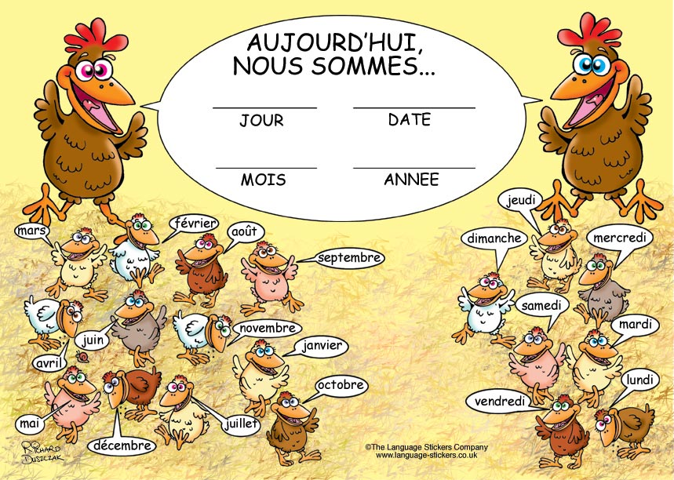

- på hotellet | à l’hôtel | alå täll
- vilket är ert namn? | quel est votre nom ? | kell ä våtr(ö) nåååå(m)
- mitt namn är | mon nom est | mååå(n) nåååå(m) ä
- rummet | la chambre | la schaaaa(m)br(ö)
- duschen | la douche | la dosch
- teven | la télé | la tele
- mobiltelefonen | le portable | lö pårtabl(ö)
- telefonen | le téléphone | lö telefån
- sängen | le lit | lö li
- kudden | le polochon | lö pålåschååå(n)
- lakanen | les draps | le dra
- nyckeln | la clé | la kle
- dörren | la porte | la pårt
- jag har glömt | j’ai oublié | schä obli e

- har och är | avoir et être | avoar e ätr(ö)
- jag har | j’ai | schä
- du har | tu as | ty a
- han har | il a | ila
- hon har | elle a | älla
- vi har | nous avons | nozavååå(n)
- ni har | vous avez | vozave
- de har | ils ont | ilzååå(n)
- jag är | je suis | schö sui
- du är | tu es | ty ä
- han är | il est | il ä
- hon är | elle est | äll ä
- vi är | nous sommes | no som
- ni är | vous êtes | vozätt
- de är | ils sont | il sååå(n)
- det är inte | ce n’est pas | sä nä pa

- känslor | sentiments | saaa(n)timaaaa(n)
- nöjd, belåten | content | kååå(n)taaaa(n)
- lycklig, glad | heureux | örö
- ledsen | triste | trist
- förvånad | étonné | etånne
- olycklig | malheureux | malörö

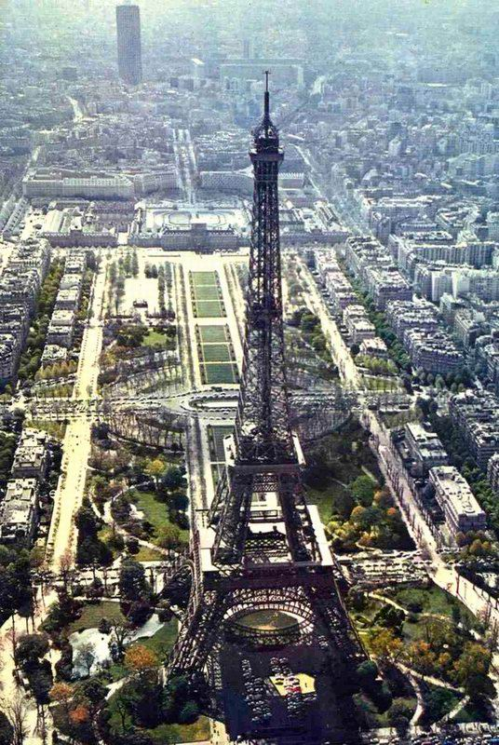
- i affären | dans le magasin | daaa(n) lö magasäää(n)
- kan jag hjälpa er? | je peux vous aider ? | schö pö vozäde
- jag vill bara titta lite | je veux juste regarder un peu | schö vö schyst rögarde ööö(n) pö
- vilken storlek ? | quelle taille ? | kell taj
- en biljett tack | un ticket s’il vous plaît | öööö(n) tickä, sill vo plä
- en påse tack | un sac, s’il vous plaît | öööö(n) sack, sill vo plä
- hur mycket kostar det ? | c’est combien ? | sä kååå(n)bjääää(n)
- provhytterna | les cabines d’essayage | le kabin dessäjasch
- prova | essayer | esäje
- rabatter | des réductions | de redyksjååå(n)
- på rea | en solde | aaa(n) såld
- dyr | cher | kär
- för dyr | trop cher | trå kär
- inte dyr | pas cher | pa kär
- en bok | un livre | öööö(n) livr(ö)
- en cd-skiva | un cd | öööö(n) sede
- liten | petit | pöti
- stor | grand | graaa(n)
- vacker | joli | schåli
- frimärken | des timbres | de täää(m)br(ö)
- vykort | des cartes postales | de kart påstall
- har ni ? – ni har | vous avez | vozave
- för liten | trop petit | trå pöti
- för stor | trop grand | trå graaaa(n)
- ful | moche | måsch
- vilken färg ? | quelle couleur ? | kell kolör
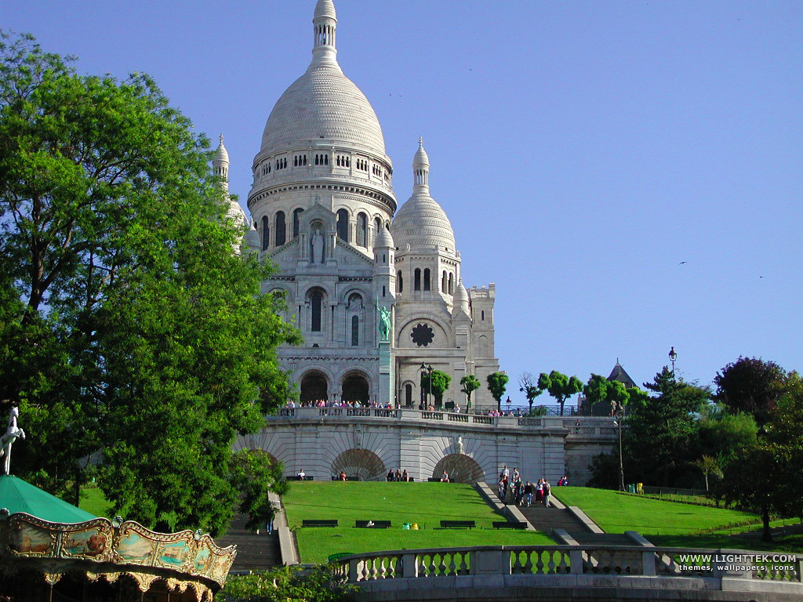
siffror | les chiffres | le schifr
1 (en, ett) | un – une | öööö(n) – yn
2 | deux | dö
3 | trois | troa
4 | quatre | katr(ö)
5 | cinq | sääää(n)k
6 | six | siss
7 | sept | sätt
8 | huit | uit
9 | neuf | nöff
10 | dix | diss
11 | onze | ååå(n)z
12 | douze | doz
13 | treize | träz
14 | quatorze | kattårz
15 | quinze | käää(n)z
16 | seize | säz
17 | dix-sept | dissätt
18 | dix-huit | dissuit
19 | dix-neuf | dissnöff
20 | vingt | väää(n)
21 | vingt et un | väää(n)t e ööööö(n)
22 | vingt-deux | väää(n)t dö
23 | vingt-trois | väää(n)t troa
24 | vingt-quatre | väää(n)t katrö
25 | vingt-cinq | väää(n)t säää(n)k
26 | vingt-six | väää(n)t siss
27 | vingt-sept | väää(n)t sätt
28 | vingt-huit | väää(n)t uit
29 | vingt-neuf | väää(n)t nöff
30 | trente | traaa(n)t
31 | trente et un | traaa(n)t e öööö(n)
32 | trente-deux | traaa(n)t dö
33 | trente-trois | traaa(n)t troa
34 | trente-quatre | traaa(n)t katrö
35 | trente-cinq | traaa(n)t sääää(n)k
36 | trente-six | traaa(n)t siss
37 | trente-sept | traaa(n)t sätt
38 | trente-huit | traaa(n)t uit
39 | trente-neuf | traaa(n)t nöff
40 | quarante | karaaa(n)t
41 | quarante et un | karaaa(n)t e öööö(n)
42 | quarante-deux | karaaa(n)t dö
43 | quarante-trois | karaaa(n)t troa
44 | quarante-quatre | karaaa(n)t katrö
45 | quarante-cinq | karaaa(n)t sääää(n)k
46 | quarante-six | karaaa(n)t siss
47 | quarante-sept | karaaa(n)t sätt
48 | quarante-huit | karaaa(n)t uit
49 | quarante-neuf | karaaa(n)t nöff
50 | cinquante | säää(n)kaaa(n)t – sängkant
51 | cinquante et un | sängkant e ööö(n)
52 | cinquante-deux | sängkant dö
53 | cinquante-trois | sängkant troa
54 | cinquante-quatre | sängkant katrö
55 | cinquante-cinq | sängkant sääää(n)k
56 | cinquante-six | sängkant siss
57 | cinquante-sept | sängkant sätt
58 | cinquante-huit | sängkant uit
59 | cinquante-neuf | sängkant nöff
60 | soixante | soasant
61 | soixante et un | soasant e ööö(n)
62 | soixante-deux | soasant dö
63 | soixante-trois | soasant troa
64 | soixante-quatre | soasant katrö
65 | soixante-cinq | soasant säää(n)k
66 | soixante-six | soasant siss
67 | soixante-sept | soasant sätt
68 | soixante-huit | soasant uit
69 | soixante-neuf | soasant nöff
70 | soixante-dix | soasant diss
71 | soixante et onze | soasant e åååå(n)z
72 | soixante-douze | soasant doz
73 | soixante-treize | soasant träz
74 | soixante-quatorze | soasant katårz
75 | soixante-quinze | soasant käää(n)z
76 | soixante-seize | soasant säz
77 | soixante-dix-sept | soasant dssätt
78 | soixante-dix-huit | soasant dissuit
79 | soixante-dix-neuf | soasant dissnöff
80 | quatre-vingts | katrö väää(n)
81 | quatre-vingt-un | katrö väää(n) ööö(n)
82 | quatre-vingt-deux | katrö väää(n) dö
83 | quatre-vingt-trois | katrö väää(n) troa
84 | quatre-vingt-quatre | katrö väää(n) katrö
85 | quatre-vingt-cinq | katrö väää(n) sää(n)k
86 | quatre-vingt-six | katrö väää(n) siss
87 | quatre-vingt-sept | katrö väää(n) sätt
88 | quatre-vingt-huit | katrö väää(n) uit
89 | quatre-vingt-neuf | katrö väää(n) nöff
90 | quatre-vingt-dix | katrö väää(n) diss
91 | quatre-vingt-onze | katrö väää(n) ååå(n)z
92 | quatre-vingt-douze | katrö väää(n) doz
93 | quatre-vingt-treize | katrö väää(n) träz
94 | quatre-vingt-quatorze | katrö väää(n) katårz
95 | quatre-vingt-quinze | katrö väää(n) käää(n)z
96 | quatre-vingt-seize | katrö väää(n) säz
97 | quatre-vingt-dix-sept | katrö väää(n) dissätt
98 | quatre-vingt-dix-huit | katrö väää(n) dissuit
99 | quatre-vingt-dix-neuf | katrö väää(n) dissnöff
100 | cent | saaa(n)
200 | deux cents | dö saaa(n)
500 | cinq cents | säää(n)k saaaa(n)
1000 | mille | mill
euro | euro | örå
cent; ören i euro | cent – centime | saaaa(n) – saaa(n)tim
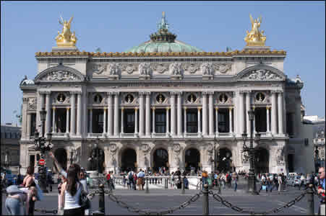

- färger | les couleurs | le kolör
- blå | bleu | blö
- brun | marron | marååååå(n)
- grå | gris | gri
- grön | vert | vär
- gul | jaune | schån
- orange | orange | åraaaa(n)sch
- rosa | rose | råz
- röd | rouge | rosch
- svart | noir | noar
- vit | blanc, blanche | blaaaa(n), blaaaa(n)sch

- diverse ord | mots divers | må divär
- bank | banque | baaa(n)k
- betala | payer | päje
- bra | bien | bjäääää(n)
- där borta | là-bas | laba
- en kaka | un gâteau | öööö(n) gatå
- en present | un cadeau | ööö(n) kadå
- God Jul | Joyeux Noël | schoajö nåäöö
- god, gott | bon | båååå(n)
- häråt | par ici | par issi
- i morgon | demain | dömä
- idag | aujourd’hui | åschordui
- igår | hier | ijär
- inte bra | pas bien | pa bjääää(n)
- inte gott, inte god | pas bon | pa bååå(n)
- ja | oui | oi
- jag heter | je m’appelle | schö mappäll
- jag skulle vilja växla | je voudrais changer | schö vodrä schaaaa(n)sche
- jul | Noël | nåäll
- köpa | acheter | aschöte, aschte
- med kort | par carte | par kart
- nej | non | nååå(n)
- sjuk | malade | malad
- stängd, stängt | fermé | färme
- vi stänger | on ferme | åååå(n) färm
- visakort | carte bleue | kart(ö) blö
- visakort | carte visa | kart(ö) visa
- öppen, öppet | ouvert | ovär

- nödsituationer | urgences | yrschaaa(n)s
- det brinner | au feu | å fö
- flytta på er | poussez-vous | pose vo
- hjälp mig | aidez-moi | äde moa
- hjälp ! | au secours | åhhh skor
- jag har förlorat | j’ai perdu | schä pärdy
- min plånbok | mon portefeuille | mååå(n) pårtöföj
- pengar | argent | arschaaa(n)
- räddningstjänst | les pompiers | le pååå(m)pje
- se upp | attention | ataaa(n)sjiååå(n)
- ta fast tjuven ! | au voleur | å vålör
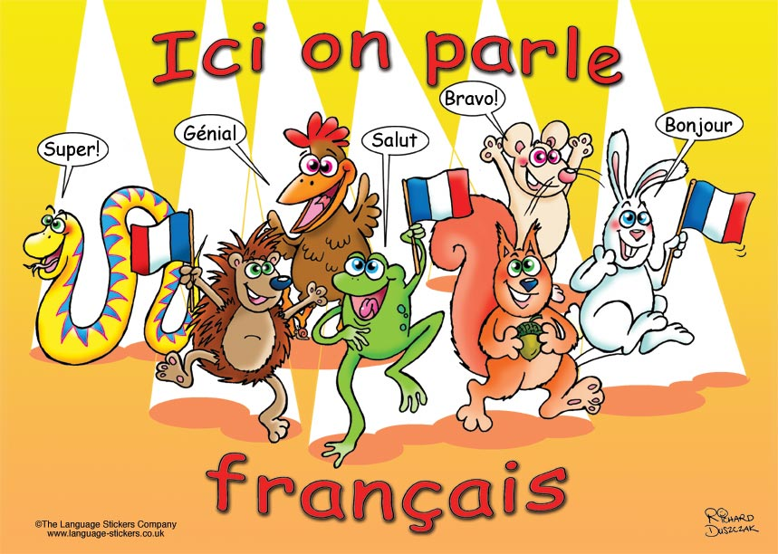
- kroppsdelar | membres du corps | maaa(m)br(ö) dy kår
- arm | bras | bra
- axel | épaule | epål
- ben | jambe | schaaaa(m)b
- bröst | poitrine | poatrin
- ett öga | un œil | ööö nöj
- finger | doigt | doa
- fot | pied | pje
- hals (inner-) | gorge | gårsch
- hand | main | määä(n)
- hjärta | cœur | kör
- huvud | tête | tätt
- knä | genou | schöno
- läpp | lèvre | lävr(ö)
- mage | ventre | vaaa(n)tr(ö)
- mun | bouche | bosch
- näsa | nez | ne
- rygg | dos | då
- ögon | des yeux | de zjö
- öra | oreille | åräj

- småord | petits mots | pöti må
- deras (1 sak) | leur | lör
- deras (flera saker) | leurs | lör
- din, ditt | ton, ta | tååå(n), ta
- dina | tes | te
- eller | ou | o
- er(t) | votre | våtr(ö)
- era | vos | vå
- från | de | dö
- för (att) | pour | por
- hans, hennes, sin, sitt | son, sa | sååå(n), sa
- hans, hennes, sina | ses | ses
- kanske | peut-être | pötätr(ö)
- lite | peu | pö
- med | avec | aväck
- men | mais | mä
- min, mitt | mon, ma | måååå(n), ma
- mina | mes | me
- mycket | beaucoup | båko
- och | et | ä
- till, för | à | a
- utan | sans | saaa(n)
- vem, som | qui | ki
- vår(t) | notre | nåtr(ö)
- våra | nos | nå
- bestick | couverts | kovär
- duk | nappe | napp
- gaffel | fourchette | forschätt
- glas | verre | vär
- kniv | couteau | kotå
- kopp | tasse | tass
- sked | cuiller | kuijär
- tallrik | assiette | assiätt

- kläder | vêtements | vättmaaa(n)
- blus | chemisier | schömizje
- byxa | pantalon | paa(n)talååå(n)
- halsduk | écharpe | escharp
- handduk | serviette | särviätt
- handske | gant | gaaa(n)
- kalsong | slip | slipp
- keps | casquette | kaskätt
- kjol | jupe | schypp
- klänning | robe | råbb
- linne | débardeur | debardör
- skjorta | chemise | schömiz
- sko | chaussure | schåssyr
- strumpa | chaussette | schåssätt
- stövel | botte | bått
- trosa | culotte | kylått
- tröja | pull | pyll
- t-shirt | t-shirt | tischört
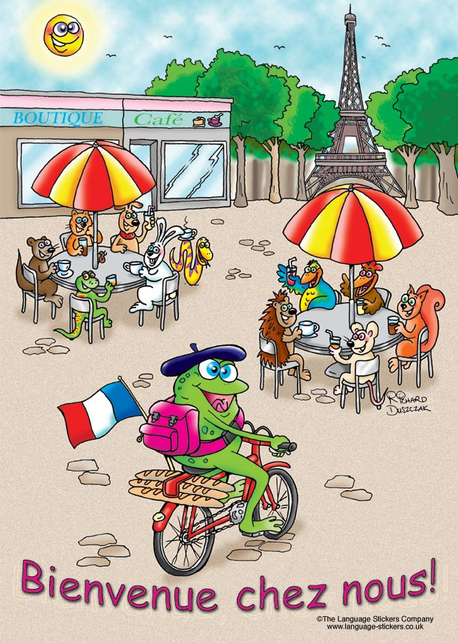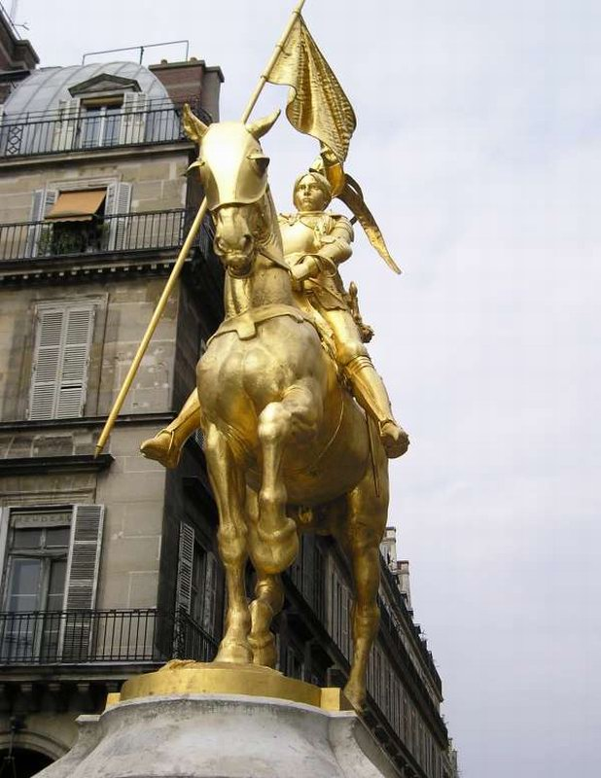
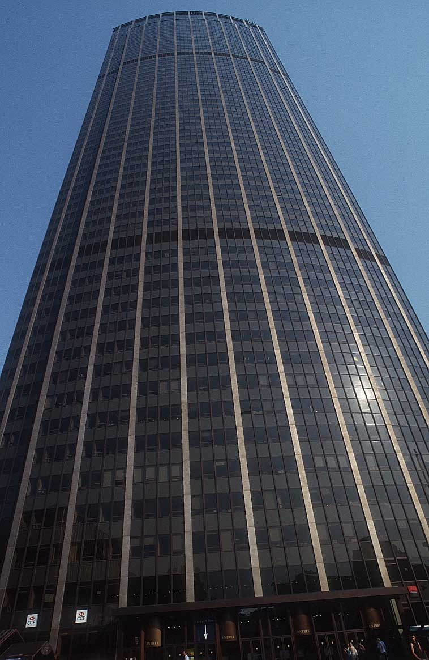
LITEN FRANSK ORDLISTA OCH UTTALSHJÄLP; svensk-fransk

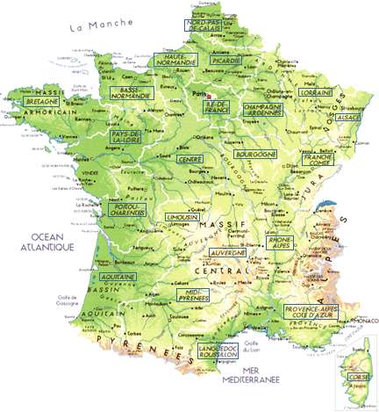

OBServera att denna lilla uttalshjälp är högst ungefärlig; läs uttalsspalten så blir det ungefär korrekt franskt uttal; vill man uttala perfekt franska skall man använda fonetisk skrift, som finns i vissa ordböcker;

några grundläggande uttalsregler i franskan:

- H skall ALDRIG uttal i franskan (allå allå emliga armén!)
- den sista bokstaven i orden brukar inte uttalas; gäller särskilt ord som slutar på:
–e, -s, -x, -es, -z, -n, -m
- franskan har s.k. nasalljud, dvs näsljud; detta gäller ord med n och m i denna uttalshjälp har jag skrivit t.ex. sääää(n)k det betyder att man ska uttala ett långt ä-ljud och påbörja uttalet av ”n” men innan man gör det så ångrar man sig;
(säger man ”sänk” så är det nästan rätt och kan vara begripligt)
- ord med J och G skall egentligen uttalas tonande (det skall vibrera i hela huvudet..) men i uttalslistan har jag förenklat detta och skrivit ”sch” eftersom att vi inte har ett tonande sje-ljud i svenskan
- z skall uttalas tonande även det (ett surrande zzzzzz)

uttal av vissa bokstavskombinationer:

skrivna bokstäver | uttalas
au | å
eau | å | bureau = byrå
eu | ö | euro = örå
o | å | coca = kåka
ou | o (ko) | tour = tor
u | y | tu = ty
y | i | Sylvie = silvi
ei | ä | Eiffel =äffäll
ai | ä | j’aime = schäm
oi | oa | toilettes = toalätt
h | uttalas inte | les Halles = le all
-es | uttalas inte i slutet | portes = pårt
qu | k | quatre = katr(ö)
é | e | café = kafe
è | ä | père = pär
ê | ä | fête = fätt
ç | s | ça va = sa va
œ | ö | Sacré-Cœur = sakre kör

svenska | fransk skrift | uttal* (läs på svenska)
1 (en, ett) | un - une | öööö(n) - yn
2 | deux | dö
3 | trois | troa
4 | quatre | katr(ö)
5 | cinq | sääää(n)k
6 | six | siss
7 | sept | sätt
8 | huit | uit
9 | neuf | nöff
10 | dix | diss
11 | onze | ååå(n)z
12 | douze | doz
13 | treize | träz
14 | quatorze | kattårz
15 | quinze | käää(n)z
16 | seize | säz
17 | dix-sept | dissätt
18 | dix-huit | dissuit
19 | dix-neuf | dissnöff
20 | vingt | väää(n)
21 | vingt et un | väää(n)t e ööööö(n)
22 | vingt-deux | väää(n)t dö
23 | vingt-trois | väää(n)t troa
24 | vingt-quatre | väää(n)t katrö
25 | vingt-cinq | väää(n)t säää(n)k
26 | vingt-six | väää(n)t siss
27 | vingt-sept | väää(n)t sätt
28 | vingt-huit | väää(n)t uit
29 | vingt-neuf | väää(n)t nöff
30 | trente | traaa(n)t
31 | trente et un | traaa(n)t e öööö(n)
32 | trente-deux | traaa(n)t dö
33 | trente-trois | traaa(n)t troa
34 | trente-quatre | traaa(n)t katrö
35 | trente-cinq | traaa(n)t sääää(n)k
36 | trente-six | traaa(n)t siss
37 | trente-sept | traaa(n)t sätt
38 | trente-huit | traaa(n)t uit
39 | trente-neuf | traaa(n)t nöff
40 | quarante | karaaa(n)t
41 | quarante et un | karaaa(n)t e öööö(n)
42 | quarante-deux | karaaa(n)t dö
43 | quarante-trois | karaaa(n)t troa
44 | quarante-quatre | karaaa(n)t katrö
45 | quarante-cinq | karaaa(n)t sääää(n)k
46 | quarante-six | karaaa(n)t siss
47 | quarante-sept | karaaa(n)t sätt
48 | quarante-huit | karaaa(n)t uit
49 | quarante-neuf | karaaa(n)t nöff
50 | cinquante | säää(n)kaaa(n)t – sängkant
51 | cinquante et un | sängkant e ööö(n)
52 | cinquante-deux | sängkant dö
53 | cinquante-trois | sängkant troa
54 | cinquante-quatre | sängkant katrö
55 | cinquante-cinq | sängkant sääää(n)k
56 | cinquante-six | sängkant siss
57 | cinquante-sept | sängkant sätt
58 | cinquante-huit | sängkant uit
59 | cinquante-neuf | sängkant nöff
60 | soixante | soasant
61 | soixante et un | soasant e ööö(n)
62 | soixante-deux | soasant dö
63 | soixante-trois | soasant troa
64 | soixante-quatre | soasant katrö
65 | soixante-cinq | soasant säää(n)k
66 | soixante-six | soasant siss
67 | soixante-sept | soasant sätt
68 | soixante-huit | soasant uit
69 | soixante-neuf | soasant nöff
70 | soixante-dix | soasant diss
71 | soixante et onze | soasant e åååå(n)z
72 | soixante-douze | soasant doz
73 | soixante-treize | soasant träz
74 | soixante-quatorze | soasant katårz
75 | soixante-quinze | soasant käää(n)z
76 | soixante-seize | soasant säz
77 | soixante-dix-sept | soasant dssätt
78 | soixante-dix-huit | soasant dissuit
79 | soixante-dix-neuf | soasant dissnöff
80 | quatre-vingts | katrö väää(n)
81 | quatre-vingt-un | katrö väää(n) ööö(n)
82 | quatre-vingt-deux | katrö väää(n) dö
83 | quatre-vingt-trois | katrö väää(n) troa
84 | quatre-vingt-quatre | katrö väää(n) katrö
85 | quatre-vingt-cinq | katrö väää(n) sää(n)k
86 | quatre-vingt-six | katrö väää(n) siss
87 | quatre-vingt-sept | katrö väää(n) sätt
88 | quatre-vingt-huit | katrö väää(n) uit
89 | quatre-vingt-neuf | katrö väää(n) nöff
90 | quatre-vingt-dix | katrö väää(n) diss
91 | quatre-vingt-onze | katrö väää(n) ååå(n)z
92 | quatre-vingt-douze | katrö väää(n) doz
93 | quatre-vingt-treize | katrö väää(n) träz
94 | quatre-vingt-quatorze | katrö väää(n) katårz
95 | quatre-vingt-quinze | katrö väää(n) käää(n)z
96 | quatre-vingt-seize | katrö väää(n) säz
97 | quatre-vingt-dix-sept | katrö väää(n) dissätt
98 | quatre-vingt-dix-huit | katrö väää(n) dissuit
99 | quatre-vingt-dix-neuf | katrö väää(n) dissnöff
100 | cent | saaa(n)
200 | deux cents | dö saaa(n)
500 | cinq cents | säää(n)k saaaa(n)
1000 | mille | mill
anka | du canard | dy kanar
apotek | pharmacie | farmasi
arm | bras | bra
axel | épaule | epål
bakom | derrière | därrjär
bank | banque | baaa(n)k
ben | jambe | schaaaa(m)b
betala | payer | päje
blodig | saignant | sänjaaaa(n)
blus | chemisier | schömizje
blå | bleu | blö
blåbär | myrtille | mirtijj
bokstavera | épelez | epöle (äpple)
bra | bien | bjäääää(n)
bravo | bravo | bravå
brun | marron | marååååå(n)
bröd | du pain | dy päää(n)
bröst | poitrine | poatrin
byxa | pantalon | paa(n)talååå(n)
cent; ören i euro | cent - centime | saaaa(n) – saaa(n)tim
choklad | chocolat | schåkåla
de har | ils ont | ilzååå(n)
de är | ils sont | il sååå(n)
deras (1 sak) | leur | lör
deras (flera saker) | leurs | lör
det brinner | au feu | å fö
det finns – finns det ? | il y a | ilja
det var gott | c’était bon | sättä båååå(n)
det är – är det ? | c’est | sä
det är bra | c’est bien | sä bjääää(n)
det är inte | ce n’est pas | sä nä pa
din, ditt | ton, ta | tååå(n), ta
dina | tes | te
dressing | sauce vinaigrette | sås vinägrätt
du har | tu as | ty a
du är | tu es | ty ä
duk | nappe | napp
duschen | la douche | la dosch
dyr | cher | kär
där borta | là-bas | laba
dörren | la porte | la pårt
eller | ou | o
en biljett tack | un ticket s’il vous plaît | öööö(n) tickä, sill vo plä
en bok | un livre | öööö(n) livr(ö)
en cd-skiva | un cd | öööö(n) sede
en dricka | une boisson | yn boasåååå(n)
en efterrätt | un dessert | öööö(n) desär
en fatöl | un demi | öööö(n) dömi
en fatöl | une pression | yn prässjååååå(n)
en förrätt | une entrée | yn aaaantre
en giffel | un croissant | ööö(n) kroasaaa(n)
en kaffe | un café | öööö(n) kafe
en kaka | un gâteau | öööö(n) gatå
en läskedryck | une limonade | yn limånad
en pain riche | une baguette | yn bagätt
en present | un cadeau | ööö(n) kadå
en påse tack | un sac, s’il vous plaît | öööö(n) sack, sill vo plä
en soppa | une soupe | yn sop
en te | un thé | ööööö(n) te
en öl | une bière | yn bjär
er(t) | votre | våtr(ö)
era | vos | vå
ett chokladbröd | un pain au chocolat | ööö(n) päää(n) å schåkåla
ett glas | un verre | öööö(n) vär
ett öga | un œil | ööö nöj
euro | euro | örå
fantastiskt | formidable | fårmidabl(ö)
finger | doigt | doa
fisk | du poisson | dy poasåååå(n)
fisk | poisson | poassååå(n)
flytta på er | poussez-vous | pose vo
fortsätt | continuez | kååå(n)tinye
fot | pied | pje
framför | devant | dövaaa(n)
frimärken | des timbres | de täää(m)br(ö)
frukost | le petit déjeuner | lö pöti deschöne
frun | madame | madam
från | de | dö
fröken | mademoiselle | madmoa zäll
ful | moche | måsch
för (att) | pour | por
för dyr | trop cher | trå kär
för liten | trop petit | trå pöti
för stor | trop grand | trå graaaa(n)
förlåt | pardon | pardåååå(n)
förvånad | étonné | etånne
gaffel | fourchette | forschätt
glas | verre | vär
glass | glace | glass
God Jul | Joyeux Noël | schoajö nåäöö
god kväll | bonsoir | båååå(n)soar
god natt | bonne nuit | bånn nui
god, gott | bon | båååå(n)
goddag, hej | bonjour | bååå(n)schor
grodlår | des cuisses de grenouille | de kuiss dö grönoj
grå | gris | gri
grön | vert | vär
grönsaker | légumes | legym
gul | jaune | schån
gurka | concombre | kååå(n)kåååå(m)br(ö)
gå över, korsa | traversez | travärse
ha en bra dag | bonne journée | bånn schorne
ha en bra kväll | bonne soirée | bånn soare
hallon | framboise | fraaaa(m)boaz
hals (inner-) | gorge | gårsch
halsduk | écharpe | escharp
han har | il a | ila
han är | il est | il ä
hand | main | määä(n)
handduk | serviette | särviätt
handske | gant | gaaa(n)
hans, hennes, sin, sitt | son, sa | sååå(n), sa
hans, hennes, sina | ses | ses
har ni ? – ni har | vous avez | vozave
har ni bestämt er ? | vous avez choisi ? | vozave schoa zi
hej då | au revoir | årövoar
herrn | monsieur | möss jö
hjälp mig | aidez-moi | äde moa
hjälp ! | au secours | åhhh skor
hjärta | cœur | kör
hon har | elle a | älla
hon är | elle est | äll ä
hur dags | à quelle heure | akellör
hur mycket kostar det ? | c’est combien ? | sä kååå(n)bjääää(n)
hur mår du? | ça va? (till kompis) | sava
hur mår ni? | comment allez-vous? | kåmaaa(n) talevo
hur stavas det? | ça s’écrit comment ? | sa sekri kåmaaa(n)
hur, på vilket sätt, vad? | comment | kåmaaaa(n)
huvud | tête | tätt
här | ici | issi
häråt | par ici | par issi
i fötterna | aux pieds | å pje
i huvudet | à la tête | allatät
i magen | au ventre | å vaaa(n)tr(ö)
i morgon | demain | dömä
i närheten | près d’ici | prä dissi
i ryggen | au dos | ådå
idag | aujourd’hui | åschordui
igår | hier | ijär
ingen orsak | de rien | dö rjäää(n)
inte bra | pas bien | pa bjääää(n)
inte dyr | pas cher | pa kär
inte gott, inte god | pas bon | pa bååå(n)
inte mycket | pas beaucoup | pa båko
ja | oui | oi
jag bor i Montparnasse | j’habite à Montparnasse | schabitt a Måååå(n)parnass
jag förstår inte | je ne comprends pas | schö nö kååå(m)praaa(n) pa
jag har | j’ai | schä
jag har förlorat | j’ai perdu | schä pärdy
jag har glömt | j’ai oublié | schä obli e
jag har ont | j’ai mal | schä mall
jag heter | je m’appelle | schö mappäll
jag kan – kan jag ? | je peux | schö pö
jag letar efter | je cherche | schö scärsch
jag mår bra | ça va bien | sava bjääää(n)
jag mår inte bra | ça ne va pas | sa nö va pa
jag också | moi aussi | moa åssi
jag skulle vilja ha | je voudrais | schö vodrä
jag skulle vilja växla | je voudrais changer | schö vodrä schaaaa(n)sche
jag talar inte franska | je ne parle pas français | schö nö parl pa fraaa(n)sä
jag tar | je prends | schö praaa(n)
jag vill bara titta lite | je veux juste regarder un peu | schö vö schyst rögarde ööö(n) pö
jag är | je suis | schö sui
jag är svensk | je suis Suédois | schö sui sy e doa
jordgubbe | fraise | fräz
jul | Noël | nåäll
kalsong | slip | slipp
kalv | veau | vå
kan jag hjälpa er? | je peux vous aider ? | schö pö vozäde
kanske | peut-être | pötätr(ö)
keps | casquette | kaskätt
kjol | jupe | schypp
kläder | vêtements | vättmaaa(n)
klänning | robe | råbb
kniv | couteau | kotå
knä | genou | schöno
kolsyrat | gazeuse | gazöz
kopp | tasse | tass
kryddor | épices | episs
kudden | le polochon | lö pålåschååå(n)
kvarteret där vi bor | Montparnasse | Måååå(n)parnass
kyckling | du poulet | dy polä
kyckling | poulet | polä
köpa | acheter | aschöte, aschte
körsbär | cerise | söriz
kött | de la viande | dö la vi aaaand
lakanen | les draps | le dra
ledsen | triste | trist
linne | débardeur | debardör
linser | lentilles | laaa(n)tijj
lite | un peu | ööö(n) pö
lite | peu | pö
liten | petit | pöti
lycklig, glad | heureux | örö
långt | loin | loäää(n)
läkare | médecin | medsäää(n)
läpp | lèvre | lävr(ö)
lök | oignon | ånjååå(n)
mage | ventre | vaaa(n)tr(ö)
matsedeln, tack | la carte, s’il vous plaît | lakart, sill vo plä
med | avec | aväck
med kort | par carte | par kart
medium | à point | a påääää(n)
men | mais | mä
min plånbok | mon portefeuille | mååå(n) pårtöföj
min, mitt | mon, ma | måååå(n), ma
mina | mes | me
mineralvatten | de l’eau minérale | dö lå mineral
mitt namn är | mon nom est | mååå(n) nåååå(m) ä
mittemot | en face de | aaa(n) fass dö
mobiltelefonen | le portable | lö pårtabl(ö)
mun | bouche | bosch
mycket | beaucoup | båko
mycket bra | très bien | trä bjääää(n)
mycket välstekt | très bien cuit | trä bjäää(n) kui
nej | non | nååå(n)
ni har | vous avez | vozave
ni är | vous êtes | vozätt
notan, tack | l’addition s’il vous plaît | laddisjååå(n), sill vo plä
nyckeln | la clé | la kle
något mer ? | et avec ça ? | ä aväck sa
när | quand | kaaa(n)
nära | près | prä
näsa | nez | ne
nöjd, belåten | content | kååå(n)taaaa(n)
och | et | ä
olycklig | malheureux | malörö
orange | orange | åraaaa(n)sch
ost | du fromage | dy fråmasch
ost+skinksmörgås | croque-monsieur | öööö(n) krock möss jö
oxe, nötkött | bœuf | böf
paprika | poivron | poavråååå(n)
pasta | pâtes | patt
paté | pâté | pate
pengar | argent | arschaaa(n)
peppar | poivre | poavr(ö)
persika | pêche | päsch
pizza | pizza | pizza
plommon | prune | prynn
pommes frites | des frites | de fritt
potatis | pomme de terre | påmm dö tär
prova | essayer | esäje
provhytterna | les cabines d’essayage | le kabin dessäjasch
på | sur | syr
på rea | en solde | aaa(n) såld
päron | poire | poar
rabatter | des réductions | de redyksjååå(n)
rakt fram | tout droit | to droa
ris | riz | ri
rosa | rose | råz
rummet | la chambre | la schaaaa(m)br(ö)
rygg | dos | då
räddningstjänst | les pompiers | le pååå(m)pje
röd | rouge | rosch
rödvin | du vin rouge | dy vääää(n) rosch
sallad | de la salade | dö la sallad
salt | sel | säll
scharlottenlök | écharlote | escharlått
se upp | attention | ataaa(n)sjiååå(n)
sjuk | malade | malad
sjukhus | hôpital | åppitall
sked | cuiller | kuijär
skjorta | chemise | schömiz
sko | chaussure | schåssyr
smör | du beurre | dy bör
smörgås + skinka | sandwich au jambon | saaa(n)dwisch å jaa(m)båå(n)
sniglar | des escargots | de zäskargå
squash | courgette | korschätt
stekningen | la cuisson | la kuisåååå(n)
stor | grand | graaa(n)
strumpa | chaussette | schåssätt
stängd, stängt | fermé | färme
stövel | botte | bått
svart | noir | noar
sås | sauce | sås
sängen | le lit | lö li
ta fast tjuven ! | au voleur | å vålör
tabletter | des cachets | de kaschä
tack | merci | märsi
tack detsamma | à vous de même | a vo dö mäm
tala långsamt tack | parlez lentement, svp | parle laaa(n)tömaaaa(n), svp
talar ni engelska ? | parlez-vous anglais | parlevo aaaa(n)glä
tallrik | assiette | assiätt
tandläkare | dentiste | daaa(n)tist
telefonen | le téléphone | lö telefån
teven | la télé | la tele
till höger | à droite | adroat
till vänster | à gauche | agåsch
till, för | à | a
toaletterna tack | les toilettes, s’il vous plaît | le toalätt, sill vo plä
tomat | tomate | tåmatt
trosa | culotte | kylått
tröja | pull | pyll
t-shirt | t-shirt | tischört
under | sous | so
ursäkta mig | excusez-moi | äkskyze moa
utan | sans | saaa(n)
utan kolsyra | non-gazeuse | nååå(n) gazöz
utmärkt | excellent | eksällaaa(n)
vacker | joli | schåli
vad | qu’est-ce que | kässkö
vad är det ? | qu’est-ce que c’est ? | kässkösä
vad önskas ? | vous désirez ? | vo dezire
vanilj | vanille | vanijj
var | où | o
varför | pourquoi | porkoa
varsågod | voilà - voici | voala - voassi
« var så snäll », tack, | s’il vous plaît | sill vo plä
vatten | de l’eau | dö lå
vem | qui | ki
vem, som | qui | ki
vi har | nous avons | nozavååå(n)
vi stänger | on ferme | åååå(n) färm
vi är | nous sommes | no som
vilken färg ? | quelle couleur ? | kell kolör
vilken stekning ? | quelle cuisson ? | käll kuisååå(n)
vilken storlek ? | quelle taille ? | kell taj
vilken, vilket | quel, quelle | kell
vilket är ert namn? | quel est votre nom ? | kell ä våtr(ö) nåååå(m)
vindruva | raisin | räzäää(n)
visakort | carte bleue | kart(ö) blö
visakort | carte visa | kart(ö) visa
vit | blanc, blanche | blaaaa(n), blaaaa(n)sch
vitt vin | du vin blanc | dy väää(n) blaaaa(n)
vykort | des cartes postales | de kart påstall
vår(t) | notre | nåtr(ö)
våra | nos | nå
välstekt | bien cuit | bjäää(n) kui
äggplanta, aubergin | aubergine | åberschinn
äpple | pomme | påmm
ärtor | petit pois | pöti poa
äta | manger | maaaa(n)sche
ögon | des yeux | de zjö
öppen, öppet | ouvert | ovär
öra | oreille | åräj
